Diferencia entre temperatura y sensación térmica
🔹 Temperatura
La temperatura es una medida física real de qué tan caliente o frío está el aire.
- Se mide con instrumentos como el termómetro
- Se expresa en °C, °F o K
- Es un valor objetivo (no depende de la persona)
👉 Ejemplo:
Si el termómetro marca 10 °C, esa es la temperatura, sin importar cómo te sientas.

🔹 Sensación térmica
La sensación térmica es cómo percibe el cuerpo humano la temperatura.
Depende de varios factores:
- 💨 Viento → hace que se sienta más frío
- 💧 Humedad → hace que se sienta más calor
- ☀️ Radiación solar → aumenta la sensación de calor
- 👕 Ropa y actividad → influyen en cómo se percibe
👉 Es un valor subjetivo (depende de condiciones y del cuerpo)

⚖️ Ejemplos para entenderlo mejor
❄️ Día frío con viento
- Temperatura: 5 °C
- Sensación térmica: 0 °C o menos
💡 El viento roba calor del cuerpo → sientes más frío

🔥 Día caluroso con humedad
- Temperatura: 30 °C
- Sensación térmica: 35 °C o más
💡 La humedad impide que el sudor se evapore → sientes más calor

🧠 Resumen clave
Concepto | Tipo | Depende de
Temperatura | Objetiva | Termómetro
Sensación térmica | Subjetiva | Viento, humedad, sol

✅ Idea importante:
La temperatura es lo que hay, la sensación térmica es lo que sientes.

Prueba: Temperatura y Sensación Térmica
🟢 Selección múltiple
1.
¿Cuál de las siguientes opciones describe mejor la temperatura?
A) Cómo se siente el clima en el cuerpo
B) Una medida objetiva del calor del aire
C) Depende del viento
D) Depende de la humedad

2.
La sensación térmica depende principalmente de:
A) Solo el termómetro
B) Masa del aire
C) Factores como viento y humedad
D) El color del cielo

3.
En un día con mucho viento, la sensación térmica suele ser:
A) Igual a la temperatura
B) Mayor que la temperatura
C) Menor que la temperatura
D) No cambia

4.
¿Por qué la humedad alta aumenta la sensación de calor?
A) Aumenta el viento
B) Impide que el sudor se evapore
C) Enfría el aire
D) Reduce la radiación solar

🟡 Verdadero o Falso
5.
La temperatura depende de cómo se siente una persona.
(V / F)

6.
La sensación térmica puede ser diferente aunque la temperatura sea la misma.
(V / F)

7.
El viento puede hacer que una persona sienta más frío.
(V / F)

🟠 Análisis de situaciones
8.
Un día tiene:
- Temperatura: 8 °C
- Mucho viento
Pregunta:
¿La sensación térmica será mayor, menor o igual? Explica.

9.
Dos ciudades tienen la misma temperatura (30 °C), pero una tiene alta humedad.
Pregunta:
¿En cuál se sentirá más calor? ¿Por qué?

🔴 Aplicación
10.
Explica con tus palabras la diferencia entre temperatura y sensación térmica usando un ejemplo.

✅ Respuestas
- B
- C
- C
- B
- F
- V
- V
- Menor (el viento enfría el cuerpo)
- En la de mayor humedad, porque el sudor no se evapora
- Respuesta abierta (debe mencionar que una es medida real y la otra percepción)

¿Qué es el modelo corpuscular de la materia?
El modelo corpuscular de la materia dice que:
👉 Toda la materia está formada por partículas muy, muy pequeñas
(¡tan pequeñas que no las podemos ver!)

🔍 ¿Cómo son estas partículas?
Imagina que todo está hecho de bolitas invisibles:
- Están siempre en movimiento 🌀
- Tienen espacios entre ellas
- Se atraen entre sí (como si tuvieran imanes)

🍎 Ejemplo fácil
Piensa en una manzana 🍎
Aunque parece sólida, en realidad está hecha de millones de partículas juntas y ordenadas, como si fueran bloques muy pegados.

💧 Ejemplos con los estados de la materia
🧊 Sólido (como el hielo)
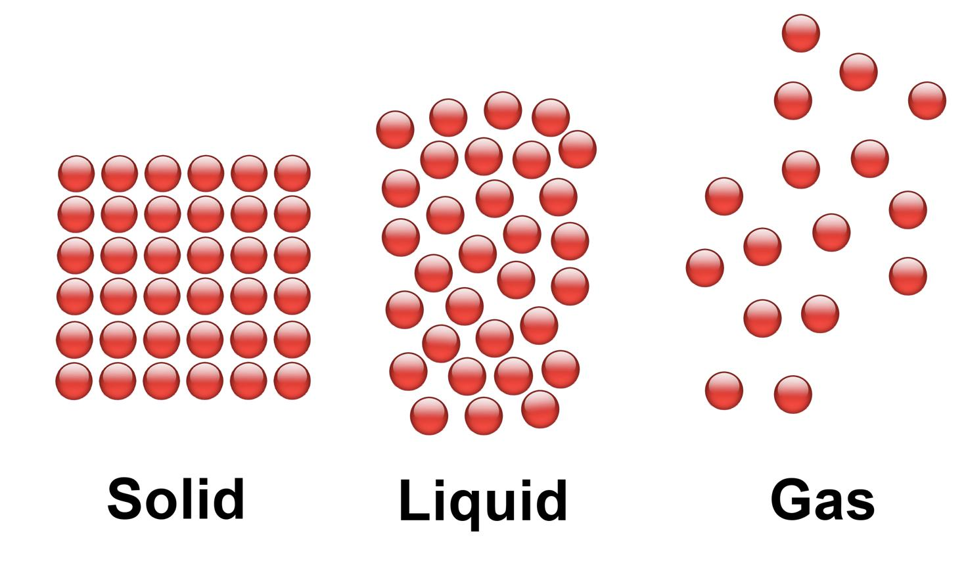
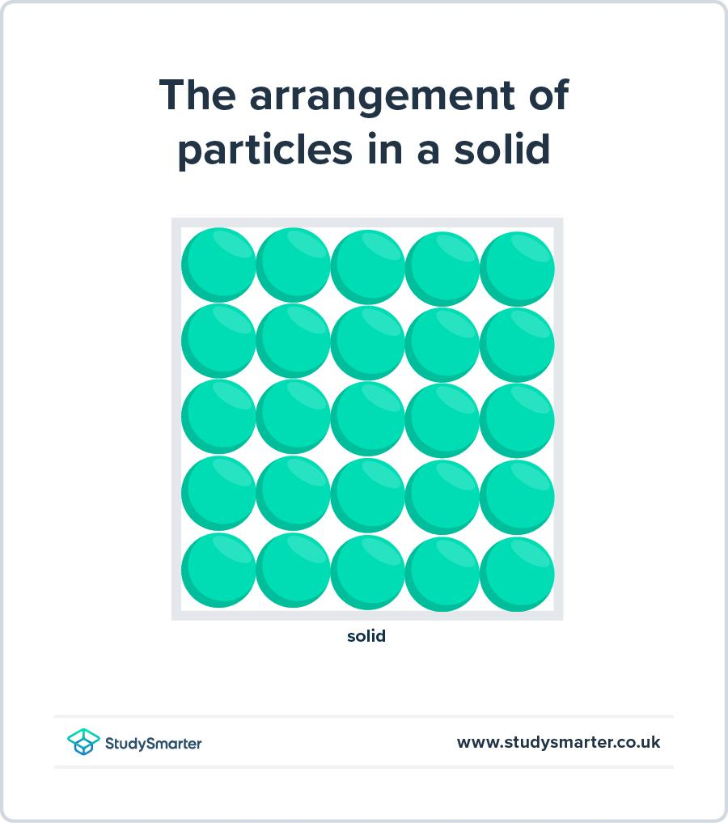
- Las partículas están muy juntas
- Casi no se mueven (solo vibran)
- Tiene forma fija
👉 Ejemplo: piedra, mesa, hielo

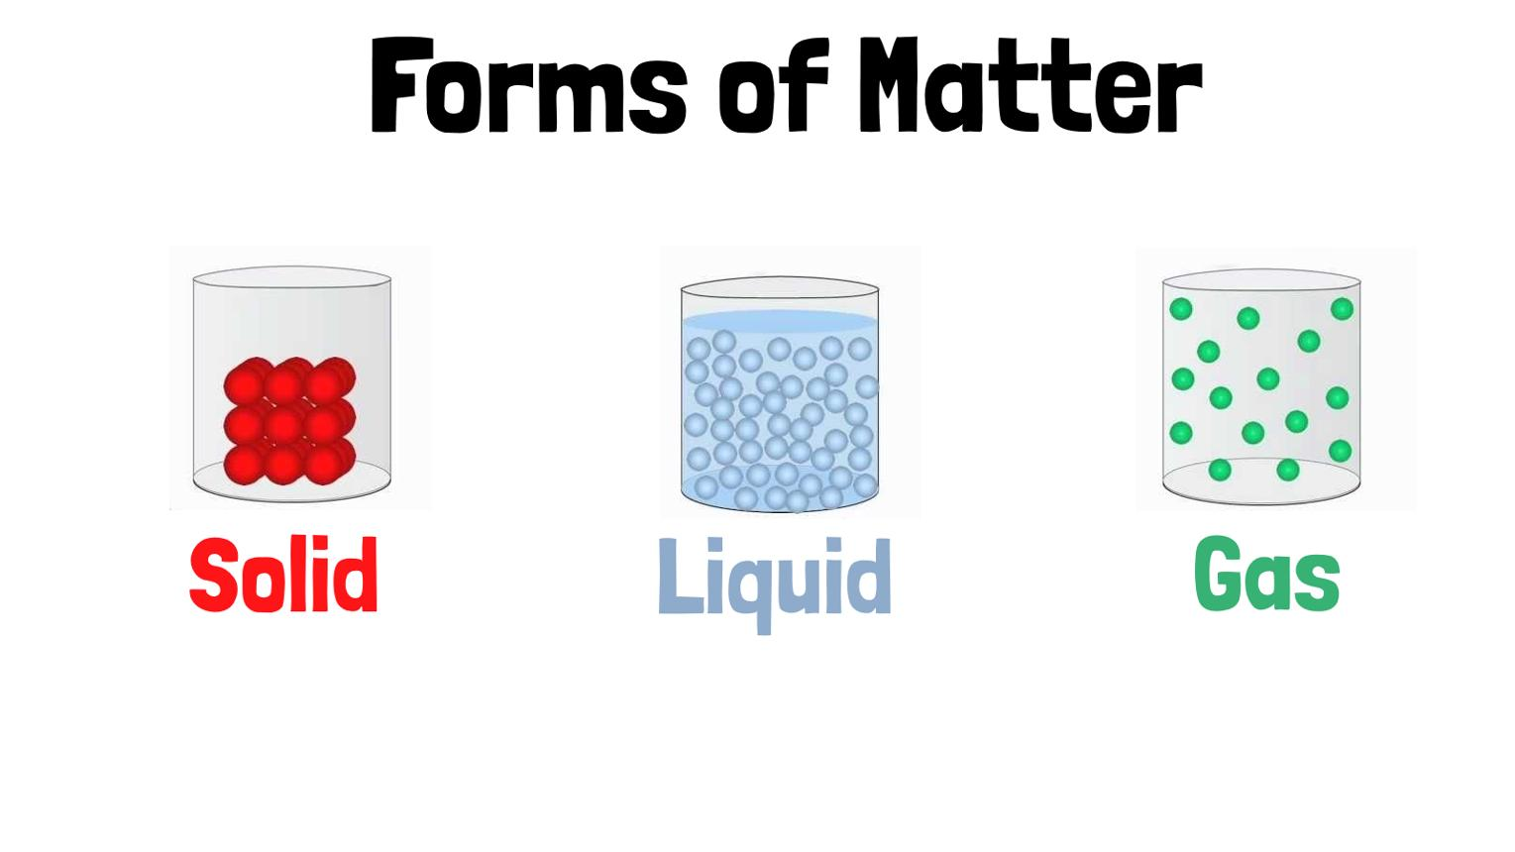
6 💧 Líquido (como el agua)

- Están cerca pero pueden moverse
- Cambian de forma (adaptable)
- Fluyen
👉 Ejemplo: agua, jugo, leche

🌬️ Gas (como el aire)

5
- Están muy separadas
- Se mueven rápido
- No tienen forma fija
👉 Ejemplo: aire, vapor, humo

ESTADO | ESPACIO entre partículas | FUERZA DE ATRACCIÓN | ENERGÍA CINÉTICA | FORMA de la materia
SÓLIDO | Muy poco | Mucha | Vibran | Fija
LÍQUIDO | Mediano | Mediana | Mediano | Adaptable
GASEOSO | Mucho | Nula | Mucha | No tienen

🧱 Sólido
- Partículas muy juntas → muy poco espacio
- Muy unidas → mucha fuerza
- No se mueven libremente → vibran
- Mantiene forma → fija

💧 Líquido
- Más separadas → espacio mediano
- Fuerza intermedia → mediana
- Se mueven más → energía mediana
- Toma la forma del recipiente → adaptable

💨 Gas
- Muy separadas → mucho espacio
- No se atraen → nula
- Se mueven rápido → mucha energía
- No tienen forma propia → no tienen

🌡️ Diferencia entre temperatura y calor
Aunque suenan parecido, NO son lo mismo.

🔥 ¿Qué es el calor?
👉 El calor es energía que se transfiere de un objeto a otro.
- Siempre va del objeto más caliente al más frío
- Se mide en joules (J) o calorías
🧠 Ejemplo:
- Si tocas una taza caliente ☕, el calor pasa de la taza a tu mano

🌡️ ¿Qué es la temperatura?
👉 La temperatura mide qué tan caliente o frío está algo
- Indica qué tan rápido se mueven las partículas
- Se mide en °C (grados Celsius)
🧠 Ejemplo:
- Un termómetro dice que el agua está a 30°C

🎯 Diferencia clave
Temperatura 🌡️ | Calor 🔥
Mide qué tan caliente está algo | Es energía que se transfiere
No se transfiere | Sí se transfiere
Se mide en °C | Se mide en J

🍲 Ejemplo fácil
Imagina dos cosas:
- Una taza de té caliente ☕
- Una piscina tibia 🏊
👉 El té tiene mayor temperatura
👉 Pero la piscina tiene más calor (porque tiene mucha más agua)

🧠 En resumen
- 🌡️ Temperatura = qué tan caliente está algo
- 🔥 Calor = energía que se mueve entre objetos

Ejercicios: Temperatura vs Calor
🟢 Nivel básico
1.
¿Qué mide la temperatura?

2.
¿Qué es el calor?

3.
¿En qué unidad se mide la temperatura?

4.
¿En qué unidad se mide el calor?

🟡 Nivel intermedio
5.
Si tocas un objeto caliente, ¿qué ocurre con el calor?
a) Va de tu mano al objeto
b) Va del objeto a tu mano
c) No hay transferencia

6.
Dos objetos tienen la misma temperatura.
¿Hay transferencia de calor entre ellos? ¿Por qué?

7.
¿Qué tiene más calor total?
a) Una taza de café caliente
b) Una piscina tibia
Explica por qué.

8.
Si un objeto tiene mayor temperatura, ¿sus partículas se mueven más rápido o más lento?

🟠 Nivel intermedio-avanzado
9.
Un cubo de hielo se derrite al estar en una mesa.
Pregunta:
¿Hacia dónde fluye el calor?

10.
Dos recipientes tienen agua:
- Uno a 80°C
- Otro a 20°C
Si se ponen en contacto, ¿qué ocurrirá con el calor?

🔴 Nivel avanzado (razonamiento)
11.
¿Por qué una cuchara metálica se siente más fría que una de madera, aunque ambas estén a la misma temperatura?

12.
Explica con tus palabras la diferencia entre calor y temperatura usando un ejemplo cotidiano.

✅ Respuestas
- Qué tan caliente o frío está un objeto
- Energía que se transfiere entre cuerpos
- °C (grados Celsius)
- Joules (J) o calorías
- b) Va del objeto a tu mano
- No, porque están en equilibrio térmico
- b) La piscina, porque tiene más cantidad de materia
- Más rápido
- Del ambiente (más caliente) hacia el hielo (más frío)
- El calor fluye del agua a 80°C hacia la de 20°C
- Porque el metal transfiere calor más rápido que la madera
- (Respuesta abierta, ejemplo esperado:)
La temperatura mide qué tan caliente está algo, mientras que el calor es la energía que pasa de un objeto a otro, como cuando una taza caliente calienta tus manos.

¿Qué son Celsius, Kelvin y Fahrenheit?
Son formas de medir la temperatura, pero usan escalas diferentes.

🔵 Grados Celsius (°C)
👉 Es la escala más usada en la vida diaria
- 0 °C → el agua se congela ❄️
- 100 °C → el agua hierve 🔥
🧠 Ejemplo:
Hoy hace 25 °C

🟢 Kelvin (K)
👉 Se usa en ciencia
- 0 K → es el cero absoluto (la temperatura más baja posible)
- No se usa el símbolo ° (solo K)
🧠 Ejemplo:
0 °C = 273 K

🔴 Fahrenheit (°F)
👉 Se usa principalmente en Estados Unidos
- 32 °F → el agua se congela
- 212 °F → el agua hierve
🧠 Ejemplo:
75 °F es un día cálido

🔄 ¿Cómo convertir entre escalas?
1. Celsius a Kelvin
$$K=^{∘}C+273$$
👉 Ejemplo:
25 °C → 25 + 273 = 298 K

2. Kelvin a Celsius
$${}^{∘}C=K-273$$
👉 Ejemplo:
300 K → 300 - 273 = 27 °C

3. Celsius a Fahrenheit
$${}^{∘}F=\frac{9}{5}(^{∘}C)+32$$
👉 Ejemplo:
20 °C → (20 × 9/5) + 32 = 68 °F

4. Fahrenheit a Celsius
$$\left.{}^{∘}C=\frac{5}{9}(^{∘}F-32\right)$$
👉 Ejemplo:
68 °F → (68 - 32) × 5/9 = 20 °C

🧠 Resumen fácil
- 🌡️ °C → uso diario
- 🔬 K → ciencia
- 🇺🇸 °F → Estados Unidos

Ejercicios de conversión
🔵 1. Celsius → Kelvin
📌 Usa:
$$K=°C+273$$
Ejercicios
- 0 °C → ______ K
- 25 °C → ______ K
- 10 °C → ______ K
- -5 °C → ______ K
- 37 °C → ______ K

🔴 2. Celsius → Fahrenheit
📌 Usa:
$$°F=\frac{9}{5}(°C)+32$$
Ejercicios
- 0 °C → ______ °F
- 20 °C → ______ °F
- 30 °C → ______ °F
- 15 °C → ______ °F
- -10 °C → ______ °F

🟢 3. Kelvin → Celsius
📌 Usa:
$$°C=K-273$$
Ejercicios
- 273 K → ______ °C
- 300 K → ______ °C
- 280 K → ______ °C
- 260 K → ______ °C
- 310 K → ______ °C

✅ Respuestas
- 273 K
- 298 K
- 283 K
- 268 K
- 310 K
- 32 °F
- 68 °F
- 86 °F
- 59 °F
- 14 °F
- 0 °C
- 27 °C
- 7 °C
- -13 °C
- 37 °C

Ejercicios con contexto real
🔵 Celsius → Kelvin
1. 🔬 Laboratorio
En un experimento, el agua está a 25 °C.
Pregunta: ¿Cuál es la temperatura en Kelvin?

2. 🧊 Congelador industrial
Un congelador está a -10 °C.
Pregunta: ¿Cuál es la temperatura en Kelvin?

3. 🌡️ Temperatura corporal
La temperatura normal del cuerpo humano es 37 °C.
Pregunta: ¿Cuánto es en Kelvin?

🔴 Celsius → Fahrenheit
4. ☀️ Clima en vacaciones
En la playa hay 30 °C.
Pregunta: ¿Cuánto es en °F?

5. ❄️ Día frío
La temperatura es de 0 °C.
Pregunta: ¿Cuánto es en Fahrenheit?

6. 🏫 Sala de clases
La sala está a 20 °C.
Pregunta: ¿Cuánto es en °F?

🟢 Kelvin → Celsius
7. 🚀 Ciencia espacial
Un planeta tiene una temperatura de 300 K.
Pregunta: ¿Cuánto es en °C?

8. 🧪 Experimento químico
Una sustancia está a 273 K.
Pregunta: ¿Cuál es su temperatura en °C?

9. ❄️ Ambiente frío
Un laboratorio trabaja a 260 K.
Pregunta: ¿Cuánto es en °C?

🔴 Mezclado (más desafío)
10. 🌍 Viaje internacional
En un país, la temperatura es 68 °F.
Pregunta: ¿Cuánto es en °C?

✅ Respuestas
- 298 K
- 263 K
- 310 K
- 86 °F
- 32 °F
- 68 °F
- 27 °C
- 0 °C
- -13 °C
- 20 °C

